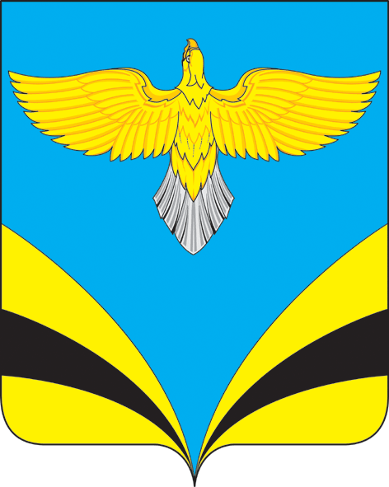
Собрание представителей сельского поселения Преполовенка
муниципального района Безенчукский Самарской области
четвертого созыва

РЕШЕНИЕ
«25» января 2022 г. №67/27

Об утверждении председателей и заместителей постоянных комиссий Собрания представителей сельского поселения Преполовенка муниципального района Безенчукский Самарской области четвертого созыва

В соответствии ст.33 Устава сельского поселения Преполовенка муниципального района Безенчукский Самарской области, рассмотрев решения постоянных комиссий Собрания представителей сельского поселения Преполовенка муниципального района Безенчукский Самарской области об избрании председателей и заместителей постоянных комиссий Собрания представителей сельского поселения Преполовенка Безенчукский Самарской области четвертого созыва

РЕШИЛО:
1. Утвердить избранных председателей и заместителей постоянных комиссий Собрания представителей сельского поселения Преполовенка:

№п/п | Наименование комиссии | ФИО председателя постоянных комиссий | ФИО заместителя постоянных комиссий
1 | Бюджетно- финансовая и нормотворческая комиссия | Демидов А. В. | Карамзна Е.Г.
2 | Комиссия по социальным вопросам и связям с общественностью | Баннова М.М. | Дружнова Е.В.
3 | Комиссия по жилищно – коммунальному хозяйству и благоустройству | Демидов А.С. | Шершнёва Ю.Н.

2. Настоящее решение вступает в силу со дня его принятия.
3. Отменить решение от 22.09.2020 г. № 9/1 «Об утверждении председателей и заместителей постоянных комиссий Собрания представителей сельского поселения Преполовенка муниципального района Безенчукский Самарской области четвертого созыва».
4. Опубликовать настоящее решение в газете «Вестник сельского поселения Преполовенка»

Председатель Собрания представителей
сельского поселения Преполовенка
муниципального района Безенчукский
Самарской области М.М.Баннова

